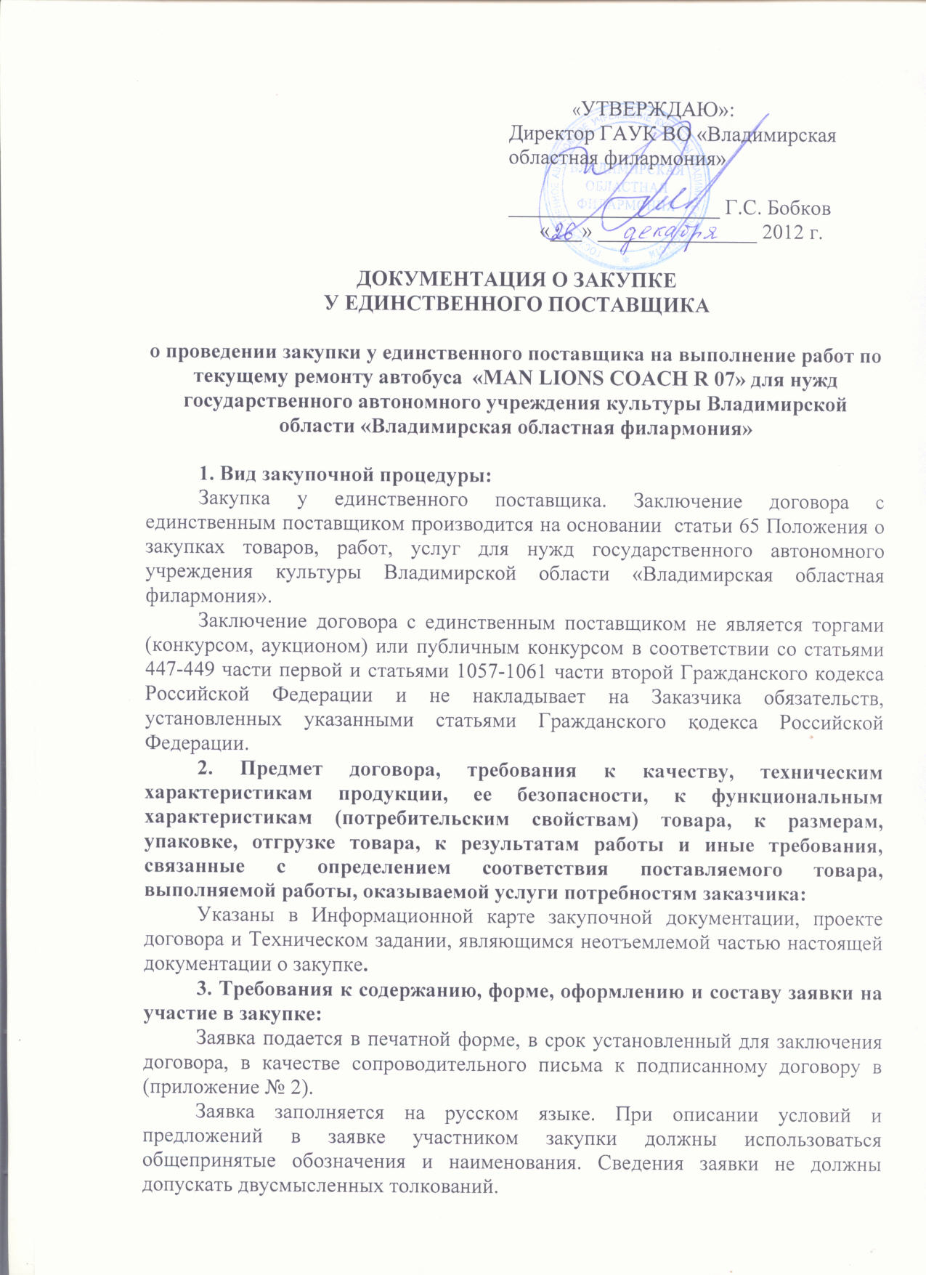
4. Порядок и срок подписания договора:
Договор заключается не ранее дня извещения на официальном сайте информации о закупке.

Приложения к документации о закупке у единственного поставщика:
приложение № 1 – Информационная карта;
приложение № 2 – форма заявки;
приложение № 3 – Проект договора;
приложение № 4 – Техническое задание.

Приложение № 1
к документации о закупке у
единственного поставщика

Информационная карта
о проведении закупки у единственного поставщика
на выполнение работ по текущему ремонту автобуса «MAN LIONS COACH R 07» для нужд государственного автономного учреждения культуры Владимирской области «Владимирская областная филармония»

№  п/п | Наименование пункта | Текст пояснений
1. | Предмет договора | Выполнение работ по текущему ремонту автобуса «MAN LIONS COACH R 07»
2. | Наименование и характеристики предмета договора. Требования, связанные с определением соответствия поставляемого товара, выполняемой работы, оказываемой услуги потребностям заказчика. | Выполнение работ по текущему ремонту автобуса «MAN LIONS COACH R 07» в соответствии с проектом договора и Техническим заданием
3. | Количество товаров (работ, услуг) | Работы: диагностика автобуса – 1 шт.; диагностика генератора – 1 шт.; демонтаж и монтаж деаэрационного трубопровода системы охлаждения – 1 шт.; замена воздушного фильтра – 1 шт.; демонтаж, монтаж и ремонт насоса гидроприводов – 1 шт.; демонтаж и монтаж с диагностикой интеркулера – 1 шт.; очистка и мойка радиаторов – 1 шт.; демонтаж и монтаж воздушного компрессора – 1 шт.  Материалы: расходные материалы и запчасти для ремонта двигателя предоставляются Исполнителем
4. | Место поставки товара, выполнения работы, оказания услуги | официальный дилер MAN
5. | Условия и сроки (периоды)  поставки товара, выполнения работы, оказания услуги | до 15.01.2013 г.
6. | Начальная (максимальная) цена договора | 112850 рублей
7. | Валюта, используемая для  формирования цены договора | Российский рубль
8. | Порядок применения  официального курса иностранной  валюты к рублю РФ,  установленного ЦБ РФ и  используемого при оплате  заключенного договора | Не предусмотрено
9. | Форма оплаты | Безналичный расчет
10. | Сроки оплаты поставки товара, выполнения работ, оказания услуг | Согласно проекту договора
11. | Порядок оплаты поставки товара, выполнения работ, оказания услуг | 100% оплата после выполнения работ, согласно проекту договора
12. | Источник финансирования | собственные средства
13. | Порядок формирования цены договора, сведения о расходах, подлежащих включению в стоимость договора | С учетом стоимости всех сопутствующих работ, услуг, оборудования и материалов, необходимых для исполнения договора, с учетом всех расходов на уплату налогов, пошлин, сборов, других обязательных платежей и прочих затрат, необходимых для исполнения договора.
14. | Порядок, место, дата начала и дата окончания срока подачи заявок на участие в закупке | Место подачи заявок: 600001, город Владимир, проспект Ленина, дом 1, кабинет 407  Сайты: www.zakupki.gov.ru. и www.vladfilarmonia.ru.  Срок подачи заявки: с момента размещения извещения на официальном сайте www.zakupki.gov.ru. и www.vladfilarmonia.ru.
15. | Форма, порядок, дата начала и дата окончания срока предоставления участникам закупки разъяснений положений документации о закупке | Не предусмотрено
16. | Место, дата и время вскрытия конвертов, с заявками на участие в закупке, открытия доступа к заявкам на участие  в закупке | Не предусмотрено
17. | Место и дата рассмотрения  заявок и подведения итогов  закупки | Не предусмотрено
18. | Критерии оценки и сопоставления заявок | Не предусмотрены
19. | Порядок оценки и сопоставления заявок | Не предусмотрены
20. | Преференции | Не предусмотрены
21. | Приложения к документации о закупке: | приложение № 1 – Информационная карта;  приложение № 2 – форма заявки;  приложение № 3 – Проект договора;  приложение № 4 – Техническое задание.
Приложение № 2
к документации о закупке
у единственного поставщика

Форма заявки

_________________ заполняется поставщиком ___________________
(на бланке организации)

Заявка на заключение договора с единственным поставщиком

Наименование, место нахождения участника закупки, контактный телефон/факс, адрес электронной почты, контактное лицо:_____________________________________
*(для юридического лица)
Ф.И.О., место жительства, контактный телефон/факс, адрес электронной почты:
_____________________________________________________________________________
*(для физического лица)
ИНН участника закупки:___________________________________________
*(заполняется всеми участниками закупки)
Банковские реквизиты:
КПП _________________________________________________________________________
Расчетный счет ________________________________________________________________
Корреспондентский счет ________________________________________________________
БИК _________________________________________________________________________
В ____________________________________________________________________________

Настоящим заявляет о своей готовности поставить ГАУК ВО «Владимирская областная филармония» следующие товары (работы, услуги):
_____________________________________________________________________________ (Наименование, количество, характеристики товара, работ, услуг (качество, технические характеристики, функциональные (потребительские) свойства, требования к безопасности и иные показатели, в соответствии с характеристиками, установленными в документации о закупке у единственного поставщика)
Цена товаров, работ, услуг: ______________________________________________
*(указывается цифровое значение)
(_______________________________________________________) рублей ______ копеек.
*(указывается словесное значение)
Сведения о включенных в цену товаров, работ, услуг расходах:
_____________________________________________________________________________
*(указать на основании извещения о закупке)

Гарантийный срок, гарантийные обязательства:_____________________________

Настоящим _________________________________________________ подтверждает, что:
(полное наименование участника закупки)
- он соответствует требованиям, устанавливаемым в соответствии с законодательством Российской Федерации к лицам, осуществляющим поставки товаров, выполнение работ, оказание услуг, являющихся предметом закупки;
- в его отношении не проводится процедура ликвидации юридического лица и отсутствует решение арбитражного суда о признании юридического лица, индивидуального предпринимателя банкротом и об открытии конкурсного производства;
- его деятельность не приостановлена в порядке, предусмотренном Кодексом Российской Федерации об административных правонарушениях, на день подачи заявки на участие в закупочной процедуре;
- у него отсутствует задолженность по начисленным налогам, сборам и иным обязательным платежам в бюджеты любого уровня или государственные внебюджетные фонды за прошедший календарный год, размер которой превышает двадцать пять процентов балансовой стоимости активов участника размещения заказа по данным бухгалтерской отчетности за последний завершенный отчетный период. Участник закупочной процедуры считается соответствующим установленному требованию в случае, если он обжалует наличие указанной задолженности в соответствии с законодательством Российской Федерации и решение по такой жалобе на день рассмотрения заявки на участие в закупочной процедуре не принято;
- он имеет необходимые лицензии или свидетельства о допуске на поставку товаров, производство работ и оказание услуг, подлежащих лицензированию в соответствии с законодательством Российской Федерации и являющихся предметом заключаемого договора.

Изучив предложение заключить договор на _______________________________, сообщаем о своем согласии, что подтверждается прилагаемым подписанным с нашей стороны договором.

Настоящим сообщаем о том, что учредители ________________________________ (наименование участника процедуры закупки) дают согласие на использование персональных данных.

Приложение: Проект договора в двух экз. с подписью поставщика.

Руководитель: ______________________/_________________________________________/
(Подпись) (Ф.И.О. полностью)

Приложение № 3

к документации о закупке

у единственного поставщика

Договор на выполнение работ по

текущему ремонту автобуса «MAN LIONS COACH R 07»

г. Владимир «____» ____________2013 г.

Государственное автономное учреждение культуры Владимирской области «Владимирская областная филармония» (ГАУК ВО «Владимирская областная филармония»), именуемое в дальнейшем «Заказчик», в лице директора Бобкова Геннадия Семёновича, действующего на основании Устава, с одной стороны, и ______________________________________________, именуемое в дальнейшем «Исполнитель», в лице __________________________________., действующего на основании _______________, с другой стороны, заключили между собой настоящий Договор о нижеследующем:

- Предмет договора
  - В соответствии с настоящим Договором Исполнитель обязуется произвести

работы по текущему ремонту автобуса «MAN LIONS COACH R 07» (далее – работы), а Заказчик принять и оплатить указанные работы.
  - Работы производятся на производственных площадках Исполнителя, при этом расходные материалы и запасные части предоставляются Исполнителем.

2. Порядок расчетов
2.1. Общая сумма Договора составляет 112850,00 (сто двенадцать тысяч восемьсот пятьдесят) рублей 00 копеек, с учетом НДС 18% - 17214,41 рублей.
В общую сумму договора входят: работы по ремонту двигателя, предоставленных расходных материалов и запасных частей.
2.2. Оплата производится по факту выполнения работ после момента получения Заказчиком счета-фактуры посредством факсимильной связи, электронной почтой или иным, оговоренным с Заказчиком, способом.
2.3. Оплата считается произведенной надлежащим образом, с момента зачисления денежных средств на расчетный счет Исполнителя. Дата зачисления определяется по банковской выписке.
3. Обязанности сторон

3.1. Исполнитель обязан:
- осуществить работы качественно и в оговоренные сроки;
- известить Заказчика и приостановить выполнение работ в случае выявления обстоятельств, препятствующих выполнению работ в рамках настоящего договора или при выявлении дефектов и неисправностей автобуса, угрожающих безопасности дорожного движения. При отказе Заказчика от устранения выявленных дефектов и неисправностей стороны обязаны сделать соответствующую запись в заказ-наряде;
- предоставлять Заказчику подтверждение на использование в работе только сертифицированных запасных частей и материалов;
- нести материальную ответственность за сохранность оставленного на ремонт автобуса Заказчика;
- устанавливать гарантию:
на выполненные работы на срок 6 (шесть) месяцев;
на оригинальные запасные части, используемые и установленные при выполнении работ Исполнителем, на срок 12 (двенадцать) месяцев;
на неоригинальные запасные части, используемые и установленные Исполнителем, на срок 3 (три) месяца.
При этом гарантия не распространяется на запасные части, предоставленные Заказчиком.
3.2. Заказчик обязуется:
- своевременно принять автобус после выполнения Исполнителем работ по ремонту;
- своевременно и в полном объеме произвести оплату услуг Исполнителя в соответствиями с условиями настоящего договора.

4. Порядок сдачи и приёмки работ
4.1. Приемка автобуса Исполнителем осуществляется на основании Заявки на выполнение работ по текущему ремонту автобуса, в которой сторонами определяется перечень работ. В Заявке на выполнение работ также отражается внешнее состояние и комплектность передаваемого автобуса, удостоверяемого подписями представителей сторон. После подписания Заявки на выполнение работ автобус считается переданным Исполнителю в состоянии, отраженном в соответствующей Заявке на выполнение работ.
Сдача и приемка выполненных работ оформляется окончательным заказ - нарядом, подписанным представителями Заказчика и Исполнителя. После подписания окончательного заказ - наряда работы считаются принятыми Заказчиком, а автобус считается переданным представителю Заказчика в надлежащем состоянии.
4.2. Передача автомобиля в ремонт, прием автомобиля из ремонта и подписание заказ –наряда осуществляется только при наличии у представителя заказчика надлежащим образом оформленной доверенности по форме М-2 Заказчика на право сдачи автобуса в ремонт, приема выполненных работ и автобуса и подпись документации от Исполнителя.
4.3. Заказ – наряд вместе со счетом-фактурой на запчасти и материалы и актом выполненных работ являются достаточными документами для осуществления денежных расчетов и перечислений между сторонами по настоящему договору.
4.4. Срок выполнения работ – до 15.01.2013 г. Срок выполнения работ увеличивается, если в процессе выполнения обнаружится скрытый дефект или возникнут иные существенные обстоятельства, препятствующие выполнению работ в установленный срок. Если у Исполнителя отсутствуют в наличии запасные части и материалы, необходимые для проведения работ, Исполнитель вправе отсрочить выполнение работ до предполагаемой даты поступления необходимых частей или материалов, предварительно уведомив Заказчика посредством факсимильной связи, электронной почтой или иным, оговоренным с Заказчиком, способом.
4.5. Стороны договорились, что представитель Заказчика, передающий или принимающий автобус, обладает всеми полномочиями Заказчика в части определений объема работ, принятия решений о проведении работ в результате обнаружения скрытых дефектов и приемки выполненных работ, если Заказчик предварительно не уведомит Исполнителя об ином.

5. Форс-мажор
5.1. Стороны освобождаются от ответственности за частичное или полное неисполнение обязательств по настоящему Договору, если это неисполнение явилось следствием обстоятельств непреодолимой силы, как то пожар, восстание, наводнение, землетрясение, военные действия, война, а также действия и нормативные указания государственных органов, имеющие обязательную силу хотя бы для одной из Сторон, возникшие после заключения настоящего Договора, при условии, что данные обстоятельства непосредственно повлияли на выполнение Сторонами своих обязательств.

6. Ответственность сторон
6.1. При несоблюдении установленных сроков выполнения работ, при наличии вины, Исполнитель по требованию Заказчика обязуется уплатить Заказчику пени в размере 0,1% стоимости просроченных работ за каждый день просрочки, но не более 5% от суммы общей стоимости работ.
6.2. При задержке установленных сроков оплаты услуг Исполнителя, Заказчик, при наличии вины, обязуется оплатить Исполнителю пени в размере 0,1% от просроченной суммы за каждый день задержки, но не более 5% от просроченной суммы.
6.3. Любые штрафы и пени считаются начисленными и подлежат уплате либо с момента письменного признания претензии виновной стороной, либо с момента вступления в силу соответствующего судебного акта.
6.4. Исполнитель несет ответственность за качество выполненных работ.
6.5. Исполнитель несет полную материальную ответственность за сохранность автобуса Заказчика, находящегося в ремонте.
6.4. Все споры и разногласия, которые могут возникнуть между Сторонами из настоящего Договора или в связи с ним, должны разрешаться Сторонами по возможности путем переговоров.
6.5. В случае, если Стороны не могут прийти к соглашению, любые споры, разногласия и требования, возникающие из настоящего Договора или в связи с ним, в том числе, касающиеся его исполнения, нарушения, прекращения или недействительности, подлежат разрешению в Арбитражном суде по месту нахождения истца.

7. Срок действия договора
7.1. Настоящий Договор вступает в силу с момента его подписания Сторонами и действует до полного исполнения Сторонами обязательств по договору.

8. Прочие условия
8.1. Все изменения и дополнения к настоящему Договору действительны только при условии, если они оформлены в письменной форме и подписаны уполномоченными представителями Сторон.
8.2. Стороны обязуются соблюдать конфиденциальность в отношении любых положений Договора и практики его исполнения.
8.3. Настоящий Договор составлен в двух оригинальных экземплярах на русском языке, по одному для каждой Стороны, имеющих равную юридическую силу.

9. Местонахождение и реквизиты сторон

«ИСПОЛНИТЕЛЬ» | «ЗАКАЗЧИК»  ГАУК ВО «Владимирская областная филармония»  600001, г. Владимир, пр-т Ленина, д.1  Тел. (4922) 320501  Факс(4922) 366345  e-mail: vpegorov@list/ru  ИНН 3327103306, КПП 332701001  Р/с 40603810300080000001 в ГРКЦ ГУ БАНКА РОССИИ ПО ВЛАДИМИРСКОЙ ОБЛ. Г.ВЛАДИМИР  К/с 30101810400000000706  БИК 332701001  л/с 30286Ц02230
Директор  ______________________ | Директор  ГАУК ВО «Владимирская областная филармония»  _____________________Г.С. Бобков
Приложение № 4
к документации о закупке
у единственного поставщика

ТЕХНИЧЕСКОЕ ЗАДАНИЕ
на выполнение работ по текущему ремонту автобуса «MAN LIONS COACH R 07» для нужд государственного автономного учреждения культуры Владимирской области «Владимирская областная филармония»

Содержание оказываемых услуг:

Место оказания услуг: официальный дилер MAN
дата оказания услуг: до 15.01.2013 г.

Выполняемые работы:
- диагностика автобуса;
- диагностика генератора;
- демонтаж и монтаж деаэрационного трубопровода системы охлаждения;
- замена воздушного фильтра;
- демонтаж, монтаж и ремонт насоса гидроприводов;
- демонтаж и монтаж с диагностикой интеркулера;
- очистка и мойка радиаторов;
- демонтаж и монтаж воздушного компрессора.

